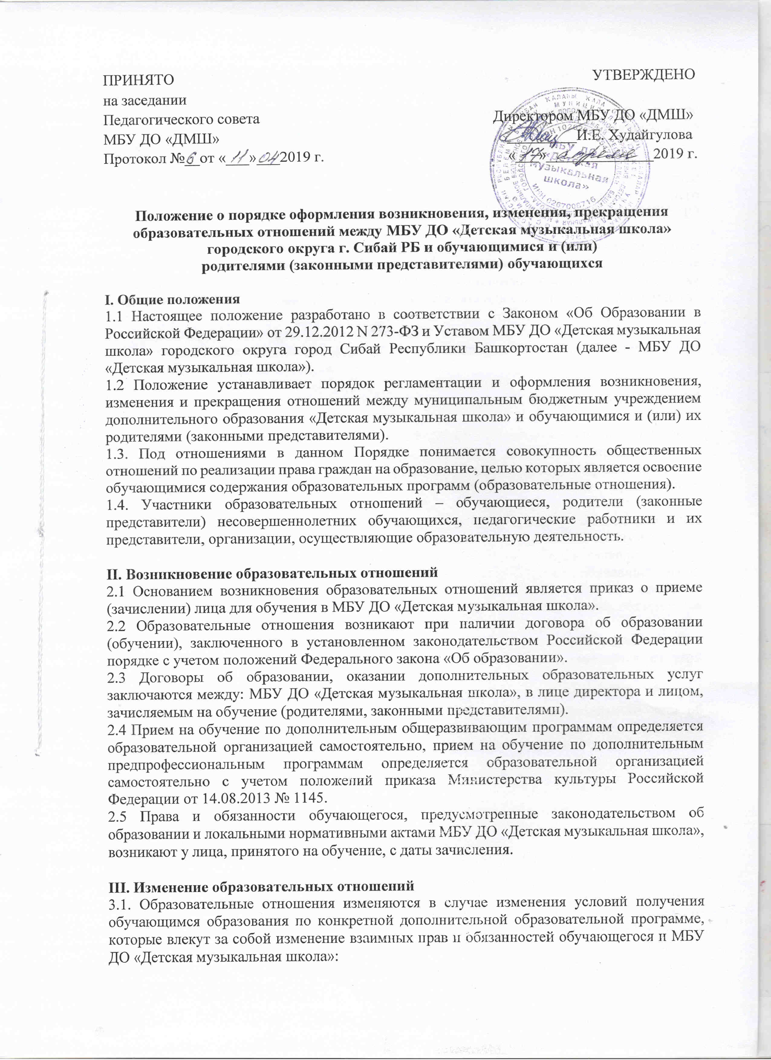

ПРИНЯТО УТВЕРЖДЕНО
на заседании
Педагогического совета Директором МБУ ДО «ДМШ»
МБУ ДО «ДМШ» _________И.Е. Худайгулова
Протокол №__от «___»___2019 г. «___»______________2019 г.

Положение о порядке оформления возникновения, изменения, прекращения образовательных отношений между МБУ ДО «Детская музыкальная школа» городского округа г. Сибай РБ и обучающимися и (или)
родителями (законными представителями) обучающихся

I. Общие положения
1.1 Настоящее положение разработано в соответствии с Законом «Об Образовании в Российской Федерации» от 29.12.2012 N 273-ФЗ и Уставом МБУ ДО «Детская музыкальная школа» городского округа город Сибай Республики Башкортостан (далее - МБУ ДО «Детская музыкальная школа»).
1.2 Положение устанавливает порядок регламентации и оформления возникновения, изменения и прекращения отношений между муниципальным бюджетным учреждением дополнительного образования «Детская музыкальная школа» и обучающимися и (или) их родителями (законными представителями).
1.3. Под отношениями в данном Порядке понимается совокупность общественных отношений по реализации права граждан на образование, целью которых является освоение обучающимися содержания образовательных программ (образовательные отношения).
1.4. Участники образовательных отношений – обучающиеся, родители (законные представители) несовершеннолетних обучающихся, педагогические работники и их представители, организации, осуществляющие образовательную деятельность.

II. Возникновение образовательных отношений
2.1 Основанием возникновения образовательных отношений является приказ о приеме (зачислении) лица для обучения в МБУ ДО «Детская музыкальная школа».
2.2 Образовательные отношения возникают при наличии договора об образовании (обучении), заключенного в установленном законодательством Российской Федерации порядке с учетом положений Федерального закона «Об образовании».
2.3 Договоры об образовании, оказании дополнительных образовательных услуг заключаются между: МБУ ДО «Детская музыкальная школа», в лице директора и лицом, зачисляемым на обучение (родителями, законными представителями).
2.4 Прием на обучение по дополнительным общеразвивающим программам определяется образовательной организацией самостоятельно, прием на обучение по дополнительным предпрофессиональным программам определяется образовательной организацией самостоятельно с учетом положений приказа Министерства культуры Российской Федерации от 14.08.2013 № 1145.
2.5 Права и обязанности обучающегося, предусмотренные законодательством об образовании и локальными нормативными актами МБУ ДО «Детская музыкальная школа», возникают у лица, принятого на обучение, с даты зачисления.

III. Изменение образовательных отношений
3.1. Образовательные отношения изменяются в случае изменения условий получения обучающимся образования по конкретной дополнительной образовательной программе, которые влекут за собой изменение взаимных прав и обязанностей обучающегося и МБУ ДО «Детская музыкальная школа»:
1) перевод на обучение по индивидуальному учебному плану, по сокращенной образовательной программе;
2) изменения законодательства об образовании, повлекшего установление дополнительных прав и (или) мер социальной поддержки для обучающихся по соответствующим образовательным программам;
3) и другие.
3.2. Образовательные отношения могут быть изменены как по инициативе обучающегося (родителей (законных представителей) несовершеннолетнего обучающегося) по его заявлению в письменной форме, так и по инициативе МБУ ДО «Детская музыкальная школа».
3.3. Основанием для изменения образовательных отношений является приказ директора школы. Права и обязанности обучающегося, предусмотренные законодательством об образовании и локальными нормативными актами МБУ ДО «Детская музыкальная школа», изменяются с даты издания приказа или с иной указанной в нем даты.

IV. Прекращение образовательных отношений
4.1 Образовательные отношения прекращаются в связи с отчислением обучающегося из МБУ ДО «Детская музыкальная школа»:
1) в связи с получением образования (завершением обучения);
2) досрочно по основаниям, установленным частью 2 статьи 61 Федерального закона «Об образовании» от 29.12.2012г. №273;
4.2 Образовательные отношения могут быть прекращены досрочно в следующих случаях:
1) по инициативе обучающегося или родителей (законных представителей) несовершеннолетнего обучающегося, в том числе в случае перевода обучающегося для продолжения освоения образовательной программы в другую организацию, осуществляющую образовательную деятельность;
2) по обстоятельствам, не зависящим от воли обучающегося или родителей (законных представителей) несовершеннолетнего обучающегося и МБУ ДО «Детская музыкальная школа», в том числе в случае ликвидации МБУ ДО «Детская музыкальная школа».
4.3 Досрочное прекращение образовательных отношений по инициативе обучающегося или родителей (законных представителей) несовершеннолетнего обучающегося не влечет за собой возникновение каких-либо дополнительных, в том числе материальных, обязательств указанного обучающегося перед МБУ ДО «Детская музыкальная школа».
4.4 Основанием для прекращения образовательных отношений является распорядительный акт МБУ ДО «Детская музыкальная школа» об отчислении обучающегося из этой организации.
4.5 При досрочном прекращении образовательных отношений МБУ ДО «Детская музыкальная школа» в трехдневный срок после издания распорядительного акта об отчислении обучающегося выдает лицу, отчисленному из этой организации, справку об обучении в соответствии с частью 12 статьи 60 Федерального закона от 29.12.2012г. №273.

Согласовано с Советом родителей
МБУ ДО «ДМШ»
Протокол №______
«___»__________________2019 г.

